МІНІСТЕРСТВО ОСВІТИ І НАУКИ УКРАЇНИ

ПОЛІСЬКИЙ НАЦІОНАЛЬНИЙ УНІВЕРСИТЕТ

Агрономічний факультет
Кафедра технологій у рослинництві

Кваліфікаційна робота

на правах рукопису

Дереча Ірина Миколаївна
УДК 633.11:632.93/632.934

КВАЛІФІКАЦІЙНА РОБОТА
«Оцінка продуктивності сучасних сортів пшениці озимої в умовах ФГ «Полісся-Агро» Житомирської області»

201 «АГРОНОМІЯ»
Подається на здобуття освітнього ступеня магістр
кваліфікаційна робота містить результати власних досліджень. Використання ідей, результатів і текстів інших авторів мають посилання на відповідне джерело

________ Ірина ДЕРЕЧА

Керівник роботи
Віра МОЙСІЄНКО

ЖИТОМИР 2022
АНОТАЦІЯ
Дереча І. М. «Оцінка продуктивності сортів пшениці озимої в умовах ФГ «Поліся-Агро» Житомирської області». – Кваліфікаційна робота на правах рукопису.
Кваліфікаційна робота на здобуття освітнього ступеня магістр за спеціальністю 201 «Агрономія» (Галузь знань 20 Аграрні науки та продовольство). – Поліський національний університет, Житомир, 2022.
У результаті аналізу вітчизняних і зарубіжних літературних джерел підтверджено, що вирощування адаптованих і високопродуктивних сортів пшениці м’якої озимої в умовах зміни клімату є надійним шляхом збільшення виробництва зерна та забезпечення людства продовольством. Наведено результати досліджень площа асиміляційної поверхні у фазі виходу в трубку сортів пшениці м’якої озимої. Проаналізовано результати оцінки різних сортів пшениці озимої за продуктивністю.
Встановлено, що сорти пшениці м’якої озимої Краєвид, Василина і Волошкова сформували за роки досліджень найвищі елементи продуктивності: кількість продуктивних стебел, кількість зерен з одного колоса, масу зерна з колосу. Максимальну масу 1000 зерен було сформовано сортами пшениці озимої Краєвид, Василина і Волошкова (45,8–47,2 г).
Досліджено, що вирощування сортів пшениці м՚якої озимої Василина, Краєвид і Волошкова на чорноземних ґрунтах забезпечує отримання урожайності зерна – 6,03–6,25 т/га.
Вирощування адаптованих і з високим продуктивним потенціалом сортів пшениці м’якої озимої у аграрних підприємствах різних форм господарювання забезпечить формування високих та стабільних врожаїв зерна та вирішить проблему продовольчої безпеки країни.
Ключові слова: пшениця озима, сорти, урожайність зерна, елементи продуктивності, адаптивний потенціал.

SUMMARY
Derecha I. M. " Evaluation of the productivity of winter wheat varieties in the conditions of the FG "Polysia-Agro" of the Zhytomyr region". – Qualification work on manuscript rights.
Qualification work for obtaining a master's degree in specialty 201 "Agronomy" (Field of knowledge 20 Agricultural sciences and food). – Polis National University, Zhytomyr, 2022.
As a result of the analysis of domestic and foreign literary sources, it was confirmed that the cultivation of adapted and high-yielding varieties of soft winter wheat in the conditions of climate change is a reliable way to increase grain production and provide humanity with food. The results of studies of the area of the assimilation surface in the phase of emergence into the tube of soft winter wheat varieties are presented. The results of the evaluation of different varieties of winter wheat in terms of productivity were analyzed.
It was established that Kraevyd, Vasylyna and Voloshkova varieties of soft winter wheat formed the highest elements of productivity over the years of research: the number of productive stems, the number of grains from one ear, the mass of grain from an ear. The maximum mass of 1000 grains was formed by winter wheat varieties Krajevid, Vasylina and Voloshkova (45.8–47.2 g).
It has been studied that cultivation of soft winter wheat varieties Vasylyna, Krayevyd and Voloshkova on chernozem soils ensures grain yield – 6.03–6.25 t/ha.
Cultivation of adapted varieties of soft winter wheat with high productive potential in agricultural enterprises of various forms of management will ensure the formation of high and stable grain yields and solve the problem of food security in the country.
Key words: winter wheat, varieties, grain yield, elements of productivity, adaptive potential.

ЗМІСТ
АНОТАЦІЯ 2
ВСТУП 5

РОЗДІЛ 1. ОЦІНЮВАННЯ СОРТІВ ПШЕНИЦІ М’ЯКОЇ ОЗИМОЇ ЗА АДАПТИВНІСТЮ І ВРОЖАЙНІСТЮ В УМОВАХ ЗМІНИ КЛІМАТУ (аналітичний огляд літератури) 8

РОЗДІЛ 2. ПРОГРАМА, ХАРАКТЕРИСТИКА УМОВ ТА МЕТОДИКА ПРОВЕДЕНЬ ДОСЛІДЖЕНЬ 15

РОЗДІЛ 3. Експериментальна частина 19
3.1. Оцінка сортів пшениці м’якої озимої за формуванням основних
елементів продуктивності рослин і структури врожаю 19
3.3. Оцінка продуктивності сортів пшениці м’якої озимої 24
3.4. Енергетична ефективність досліджень вирощування
сортів пшениці озимої 26
3.5. Економічна ефективність досліджень вирощування
сортів пшениці озимої 28

ВИСНОВКИ 30

ПРОПОЗИЦІЇ ВИРОБНИЦТВУ 31

СПИСОК ВИКОРИСТАНИХ ДЖЕРЕЛ 32

ВСТУП
Актуальність теми дослідження. Пшениця м’яка озима – одна із найбільш поширених і продуктивних зернових культур у світі. Однак пшениця озима досить чутливо реагує на зміна клімату, зокрема змінюється фенологія, строки висівання і достигання зерна, тривалість стадій росту і розвитку культури, а також продуктивність культури. Для вирішення продовольчої безпеки країни важливим є прогноз змін урожайності зерна пшениці м’якої озимої [1]. Збільшення урожайності зернових культур особливо є необхідним для задоволення прогнозованого підвищення світового попиту на запаси продовольства, зокрема зерна. Збільшення урожаю зерна можна досягнути за рахунок подовження строків достигання. Адаптація рослин пшениці м’якої озимої до спекотних і посушливих умов літа приводить до швидшого достигання, що сприяє уникненню стресу, але у той же час спричиняє зниження продуктивності культури. Для збільшення потенціальної урожайності зерна та адаптованості до змін клімату, підвищення стійкості рослин до посушливих і спекотних умов пріоритетним напрямом є генетичне поліпшення сортів пшениці м’якої озимої. Вітчизняні вчені докладають чимало зусиль для вирішенням проблеми стосовно підвищення урожайності зерна за рахунок створення нових сортів. Наразі аграрії висувають обґрунтовані вимоги до сучасних сортів, у першу чергу комплексне поєднання високої продуктивності із стійкістю до хвороб і фітофагів, несприятливих чинників навколишнього середовища, високої якості [1, 2]. Усе зазначене вище має важливе значення у адаптації сортів пшениці м’якої озимої до стресових факторів навколишньоого середовища конкретної ґрунтово-кліматичної зони вирощування культури [4, 5]. У зв’язку із зазначеним вище, оцінка продуктивності сортів пшениці м’якої озимої є актуальним в умовах Північного Лісостепу і потребує вивчення.
Мета i завдання дослідження. Мета дослідження – оцінити сорти пшениці озимої м’якої за адаптивністю і продуктивністю в умовах Північного Лісостепу.
Завдання дослідження:
- проаналізувати літературні джерела з визначення актуальності досліджень стосовно адаптованості і продуктивності сортів пшениці м’якої озимої за різних екологічних умов;
- визначити площу листкової поверхні сортів пшениці м’якої озимої;
- оцінити формування елементів продуктивності сортів пшениці м’якої озимої в конкретних умовах вирощування;
- дослідити продуктивність досліджуваних сортів пшениці озимої залежно від їх адаптивного потенціалу в умовах Північного Лісостепу;
- дати енергетичну і економічну оцінку вирощуванню сучасних сортів пшениці озимої в умовах Північного Лісостепу.
Об’єктом досліджень були адаптивність і продуктивність сучасних сортів пшениці озимої.
Предметом досліджень були сучасні сорти пшениці озимої, що включені до Державного реєстру.
Методи дослідження: Польовий – дослідження адаптивного потенціалу сортів. Ваговий – визначення урожайності зерна. Розрахунковий – проведення економічної оцінки вирощування сортів пшениці озимої. Статистичний – встановлення достовірності експериментальних даних.
Наукова новизна. Проведено у польових умовах оцінку адаптивності і продуктивності сортів пшениці озимої. Встановлено особливості формування асиміляційного апарату сучасних сортів пшениці м’якої озимої. Досліджено закономірності формування елементів продуктивності рослин сучасних сортів пшениці м’якої озимої в умовах зміни клімату Північного Лісостепу.
Перелік публікацій автора за темою дослідження:
1. Тимощук Т. М., Котельницька Г. М., Тишковський В.В., Дереча І.М., Сорт, як чинник формування високопродуктивних агроценозів. Теорія і практика розвитку агропромислового комплексу та сільських територій : матеріали XXII Міжнародного науково-практичного форуму, 5–7 жовтня 2021 р.: у 2 Т. Львів: АТБ, 2021. Т.1. С. 374–376.
2. Тимощук Т. М., Котельницька Г. М., Дереча І.М., Овсійчук Є.М. Забур’яненість і продуктивність агрофітоценозу пшениці озимої залежно від застосування гербіцидів. Science, actual trends and perspectives of development : Abstracts of VII International Scientific and Practical Conference, November 01 – 03, 2021, Budapest, Hungary. C. 25–28.
3. Тимощук Т. М., Котельницька Г. М., Дереча І. М., Овсійчук Є. М. Оцінювання сортів пшениці озимої за продуктивністю. Ефективність агротехнологій Житомирщини: ІІ-а Всеукр. наук.-практ. конф. (м. Житомир, ЖАТК, 17−18 листопада 2022 р.). Житомир : ЖАТК, 2022. С. 40–42.
5. Моніторинг поширення токсиноутворюючих мікроміцетів зерна пшениці озимої в умовах Полісся. Тимощук Т. М., Трембіцький В. А., Н. М. Бачинська, Дереча І. М. Вісник ЖНАЕУ. 2014. № 2 (42). С. 87–93.
6. Босюк І.М. Моніторинг поширення токсиноутворюючих мікроміцетів зерна пшениці озимої в агроекологічних умовах Полісся : Наука. Молодь. Екологія – 2010 : зб. тез доповідей VI Всеукр. наук.-практ. конф. студентів, аспірантів та молодих вчених (м. Житомир, 26–28 травня 2010 р.). Житомир: Вид-во ЖДУ ім. І. Франка, 2010. С. 288.
Практичне значення одержаних результатів. З метою формування високопродуктивних посівів пшениці м’якої озимої доцільно вирощувати сучасні сорти пшениці озимої з високою адаптивністю до факторів навколишнього середовища. Вирощування адаптивних і високопродуктивних сортів пшениці м’якої озимої у аграрних підприємствах забезпечить отримання високих та стабільних врожаїв зерна та вирішить проблему продовольчої безпеки країни.

РОЗДІЛ 1
ОЦІНЮВАННЯ СОРТІВ ПШЕНИЦІ М’ЯКОЇ ОЗИМОЇ ЗА АДАПТИВНІСТЮ І ВРОЖАЙНІСТЮ В УМОВАХ ЗМІНИ КЛІМАТУ (аналітичний огляд літератури)
Пшениця м’яка озима є стратегічною, однією із найбільш цінних зернових культур не лише країни, але у світі. Пшениця м’яка озима – це джерело збалансованих продуктів харчування для людей, поживним кормом для тварин. Окрім того, культура ліквідна та забезпечує вирішення продовольчої безпеки країни та світу. Сучасні сорти пшениці м’якої озимої з високим генетичним потенціалом продуктивності і якості [1]. Зазначене вище підтверджується результатами досліджень, що проведені у науково-дослідних установах країни, зокрема Миронівському інституті пшениці іменні Ремесла, Інституті фізіології рослин і генетики НАНУ, Інституті рослинництва імена Юр’єва, науково-дослідних установах Національної академії аграрних наук України, установах державної системи експертизи сортів рослин, а також у аграрних підприємствах різних форм господарювання, фермерських господарствах [1]. Наразі урожайність сучасних сортів пшениці м’якої озимої може досягає до 11,0–12,4 т/га [1, 2].
Реалізація адаптивного потенціалу новітніх сортів пшениці м’якої озимої супроводжується виникненням проблемних питань. Одним із досить важливих серед яких є питання оцінки продуктивності сортів пшениці озимої м’якої, що найбільш краще адаптовані до вирощування в різних екологічних умовах вирощування [2, 11]. Наразі із врахуванням певних обставин, в першу чергу припинення післяреєстраційного вивчення сортів неможливо забезпечити аграріям науково-обґрунтоване розміщення їх у різних ґрунтово-кліматичних зонах з урахуванням особливостей екологічної спроможності і стабільності, адаптивності і пластичності. Досліджено, що сорти і гібриди сільськогосподарських культур з подібними біологічними властивостями і генетичним потенціалом відрізняються між собою за вимогами до умов зовнішнього середовища [2, 5].
Одним із важливих елементів агротехнології пшениці м’якої озимої є вирощування сортів з високим адаптованим потенціалом продуктивності, використання науково- обґрунтованих систем живлення, технологій захисту рослин від шкідливих видів. Згідно даних вчених, 50–59 % у формуванні продуктивності сорту залежить від сортових особливостей. Проте, слід зазначити будь-який сорт чи гібрид при найкращих показниках якості і урожайності зерна не повинен займати понад 15 % загальної площі посіву культури. Тому, у аграрних підприємствах потрібно вирощувати не лише один сорт, а декілька, що мають різну тривалість вегетаційного періоду і генетичний потенціал [1, 6, 7]. Продуктивність є однією із особливостей сорту, що характеризує його господарську цінність. Рівень урожайності зерна пшениці озимої обумовлюється густотою продуктивних стебел (на 50–57 %), кількістю у колосі зерен (на 20–35 %), а також масою 1000 насінин (на 10–30 %). Тому вважають, що найбільш важливим елементом структури врожаю культури є кількість продуктивних стебел на один метр квадратний [1, 5, 8–9].
Збільшення виробництва зерна є одним із найбільш важливих шляхів розвитку агропромислового виробництва України. У структурі посівних площ зернові культури займають близько 50 %, що становить 15 млн га ріллі [6]. Вирощування зернових колосових культур може бути ускладнене деякими факторами, до яких належить погіршення фітосанітарної ситуації посівів. Навіть мінімальний розвиток захворювань може спричинити значних втрат урожаю зерна і погіршення якості отриманої продукції [7, 8, 9]. Втрати валових зборів зерна щорічно сягають до 25–30 %. Саме тому більшість країн світу веде пошук біологічних, хімічних, агротехнічних і інших заходів захисту рослин від шкідливих видів. Тому основних завданням селекціонерів є підвищення стійкості рослин до збудників захворювань [10, 11, 12].
Останніми роки потенціал урожаю зерна пшениці озимої не повною мірою використовується у результаті ураження рослин збудниками захворювань [12, 14, 15]. Зернові колосові культури у період вегетації можуть уражуватися декількома видами фіпатогенів, але є такі, що зустрічаются у посівах дуже часто. Захворювання пшениці м’якої озимої суттєво зменшують урожайність зерна та погіршують його якість. Втрати щорічного валового збору складають приблизно до 20 % [16].
Світова колекція різноманітних рослин відіграє велику роль у селекції на стійкість до збудників хвороб. Рослинні організми можуть мати мати різноманітні природні механізми толерантності до шкідливих організмів [17, 18, 19]. Отже успіх у селекції нових стійких сортів і сортозразків певною мірою залежить від застосування перевірених у екологічних умовах певного регіону донорів і джерел і стійкості до збудників захворювань [16, 20, 21].
У посівах пшениці озимої найбільш шкодочинними і поширеними хворобами є септоріоз, борошниста роса, фузаріоз колосу, бура іржа, кореневі гнилі і тверда сажка [4, 14]. Останнім часом спостерігається посилення розвитку фузаріозу колосу, що спричиняє до недобір урожайності та суттєве погіршення показників якості борошна та хліба. Внаслідок ураження зерна видами фузаріїв, воно набуває токсичних властивостей і стає непридатним для споживання у їжу для людини і для годівлі тварин [23, 24].
Шкодочинність борошнистої роси заключається у зменшенні асиміляційної листкової поверхні, що спричиняє уповільнення розвитку рослин. Хвороба проявляється переважним чином на молодих рослинах, що активно вегетують [12, 25]. Борошниста роса спричиняє затримку колосіння, а в подальшому негативно впливає на налив зернівок. Внаслідок ураження борошнистою росою у зерні знижується уміст білку, сирої клейковини, крохмалю. У результаті ураження борошнистою росою недобір урожайності зерна може становити близько 10–15 % [23].
У фазі молочної стиглості найбільшої шкоди завдає бура іржі. Шкодочинність хвороби проявляється у зменшенні асиміляційної листкової поверхні і збільшенні транспірації рослин, що спричиняє порушення водного балансу [11, 23, 26]. У кінцевому результаті спостерігається передчасне відмирання листків і щуплість насіння. При сильному розвитку іржастих грибів знижується у зерні уміст клейковини і білку. При ураженні до 40 % втрати врожаю складають 0,3–0,4 т/га, а при ураженні більше 40 % – становлять більше 0,1 т/га [23, 26].
Серед комплексу найбільш поширених і шкідливих хвороб пшениці озимої у лісостеповій зоні України особливе місце займає септоріоз листя. У результаті ураження втрати врожаю становлять 30–40 %. [4, 27, 28]. На уражених органах рослин з’являються плями різного відтінку, а саме світлі, жовті, бурі, світло-бурі, у більшості плями з темною облямівкою, на яких з часом формуються пікніди. Шкодочинність септоріозу досить висока, що проявляється у пригніченні росту рослин, зменшенні асиміляційної поверхні листя, що призводить до передчасного його всихання, зменшенні довжини колосу та його озерненості [23, 27]. У листках пшениці озимої знижується на 19–71% уміст хлорофілу, на 33–59 % уміст аскорбінової кислоти, на 4–17% зменшується інтенсивність дихання. Зазначене вище може спричиняти вилягання, пустоколосість і загибель деяких рослин, особливо за умов прояву хвороби у фазах прапорцевого листка, колосіння та початок цвітіння [26].
Вимоги до сучасних сортів все більш стають різнобічними і високими [29, 30]. Результати селекційної роботи у створенні сортів пшениці м’якої озимої останніх років свідчать, що високої потенційної продуктивності сорту не завжди достатньо для отримання очікуваного ефекту від його вирощування навіть на високих агрофонах [31, 32, 33]. Досить важливо сорту надати досить важливу особливість стабільність урожайності, що можна досягти через стійкість до збудників захвороювань. Саме тому важливу роль у системі захисту рослин належить виведенню стійких сортів пшениці озимої до хвороб [10, 16].
У посівах нових стійких сортів розвиток хвороби проявляється слабко слабо і не рідко у межах економічного порогу шкодочинності. У результаті не має потреби застосовувати фунгіциди. У випадку, коли сортам притаманна середня стійкість до збудників хвороб, то кратність обробок посівів хімічними препаратами значно зменшується [23, 26]. Зазначене відіграє важливе значення при зниженні пестицидного навантаження на навколишнє середовище, зменшенні небезпеки забруднення токсичними речовинами отриманого врожаю. Отже, створення сортів з поєднаними високим потенціалом урожаю із стійкістю до збудників хвороб є одним важливим напрямом селекції [4, 5, 21]. Продуктивність пшениці озимої суттєво залежить не лише від її біологічних властивостей, але і від здатності рослин протистояти негативному впливу абіотичних і біотичних факторів [31]. Нерідко підвищення генетичного потенціалу нових сортів сільськогосподарських рослин спричиняє ослаблення їх екологічної стійкості [34, 35]. Таким чином сучасні сорти повинні мати екологічну пластичність до абіотичних чинників [6, 34]. Виходячи із зазначеного актуальним було і залишається виведення і впровадження у виробництво сортозразків не лише з високою урожайністю зерна, але і з стійкістю до найбільш шкідливих хвороб [36, 37, 38].
За даними Уліч О.Л. [34] нові сорти пшениці м’якої озимої відрізняються за екологічною пластичністю, по-різному реагують на агроекологічні умови вирощування. Встановлено, що у цілому агроекологічні умови вирощування мають суттєвий вплив на прояв адаптивності, а також пластичність та продуктивність сучасних сортів.
Значну селекційну цінність має вихідний матеріал, що володіє відносною стійкістю до хвороб і характеризується комплексом господарсько-цінних ознак [29, 30, 33]. У природних екосистемах формуються найбільш стійкі до фітопатогенів популяції рослин [28]. Тому масове розмноження збудників захвюрювань у них відбувається рідко і носить локальний характер, не завдаючи суттєвою шкоди рослинам [22, 39].
За твердженням М. А. Литвиненко [30] підвищення виробництва зерна високої якості такої основної продовольчої культури, як пшениця озима м’яка можна за рахунок вирішення комплексного завдання, зокрема удосконалення агротехнології її вирощування та впровадження у практику нових сучасних сортів. Під час створення зазначених вище сортів пшениці озимої селекціонерами вирішуються наступні завдання: підвищення стійкості нових сортів до посухостійкості, вилягання, морозо- і зимостійкості, осипання, проростання насіння в колоссі в передзбиральний період, стійкості та толерантності до різних збудників захворювань і фітофагів [16, 22, 30, 31].
За даними Ковалишиної Г.М. встановлено, що суттєвий вплив на розвиток збудників захворювань мають агрокліматичні умови. Ковалишиною Г.М. та ін. за п’ятирічний період досліджень було виділено сорти, що проявляють стійкість до декількох чи окремих хвороб [12]. Серед сортів, що виявляють групову стійкість виділено наступні: Мирлєна, Достаток, Оберіг Миронівський, Крижинка, Берегиня миронівська, Наталка, Золотоколоса, Мирхад, Веста, Ремеслівна, Ясногірка, Колумбія, Пам’яті Ремесла, Деметра, Монотип, Калинова, Ювіляр Миронівський, Сніжана, Волошкова. Помірну стійкість до хвороб листя і фузаріозу колосу проявляють сорти Оберіг Миронівський і Мирлєна. Сорти Горлиця миронівська і Берегиня миронівська характеризуються стійкостю до фузаріозу колосу, листкових хвороб і кореневих гнилей [16].
За результатами оцінювання впродовж 2016-2018 рр. сучасних сортів пшениці озимої на стійкість до основних хвороб досліджень вітчизняними вченими встановлено, що найменше уражувалися борошнистою росою такі сорти Берегиня миронівська (9,3 %), МІП Вишиванка і МІП Валенсія, (8,7 %); а найменше уражувалися септоріозом – Берегиня миронівська і Горлиця миронівська (8,3 %) [16]. Їх результати досліджень підтверджують, що у Миронівському інституті пшениці імені В. М. Ремесла одним з основних напрямів селекційної роботи є виведення сортів пшениці озимої з комплексною стійкістю да основних збудників захворювань.
Залежно від біологічних особливостей збудників захвоювань, ступеня ураження і стійкості рослин вітчизняними вченими розроблено і удосконалено методики польової оцінки ураженості забезпечує визначення за відповідними шкалами стійкість сортів сільськогосподарських культур [40].
За допомогою зазначеною шкалою встановлено, що високу стійкість до борошнистої роси проявили – 28,9% вивчених сортів, а до фузаріозу – 16,2%. Середню стійкість до септоріозу – 62,7% вивчених сортів, борошнистої роси виявили 60,8%, до кореневих гнилей – 72,6%, фузаріозу – 66,7%. Ковалишиною Г.М. Було виділено також сорти з груповою стійкістю до декількох хвороб. Серед вивчених сортозразків стійкість до двох збудників хвороб проявили 24,3% сортів, до трьох – 16,5% та до чотирьох – 8,6% [21]. Селекціонерами Миронівського інституту пшениці імені В.М. Ремесла було створено такі сорти з груповою стійкістю до декількох хвороб: Колумбія, Монотип, Ремеслівна, Економка, Ясногірка Смуглянка, Миронівська сторічна, Достаток, Фаворитка, Мирлєна та ін. [22].
Оскільки адаптивний потенціал конкретного сорту чи гібриду, та їх реакція на зміну екологічних факторів обумовлена генетично, то її встановити можна тільки на базі експериментальних дослідних даних, а також після проведення оцінювання нових сортів у широкому спектрі різноманітних екологічних умов вирощування культури [11]. На основі подібних експериментальних досліджень з врахуванням екологічного принцип оцінювання доцільно здійснювати підбір найбільш цінних з них, що придатні до вирощування в конкретних екологічних умовах регіонів. Отже, враховуючи вище зазначене дослідження з оцінки спроможності сучасних сортів пшениці озимої м’якої, їх стабільності і пластичності, потенціалу адаптивності у конкретних умовах вирощування є актуальним та обрано темою нашої наукової роботи.

РОЗДІЛ 2.
ПРОГРАМА, ХАРАКТЕРИСТИКА УМОВ ТА МЕТОДИКА ПРОВЕДЕННЯ ДОСЛІДЖЕНЬ
Вивчення адаптивності і продуктивності сортів пшениці озимої проводили в умовах Житомирського району Житомирської області на базі фермерського господарства «Поліся-Агро».
Дослідження були проведені на чорноземі опідзоленому впродовж 2020–2022 рр. Грунт дослідних ділянок характеризується такими показниками: вміст гумусу – 1,41%, 2,76 мг-екв. на 100 г грунту – гідролітична кислотність, 95 мг/кг грунту – азоту, що легко гідролізується, 158 мг/кг грунту рухомого фосфору, 96 мг/кг грунту обмінного калію.
Адаптивний потенціал і продуктивність сортів пшениці м’якої озимої за схемою: 1. Єдність – еталон; 2. Краєвид; 3. Царівна; 4. Вдала; 5. Василина; 6. Лісова пісня; 7. Волошкова.
Розміщення варіантів і повторень наведено на рис. 2.1.
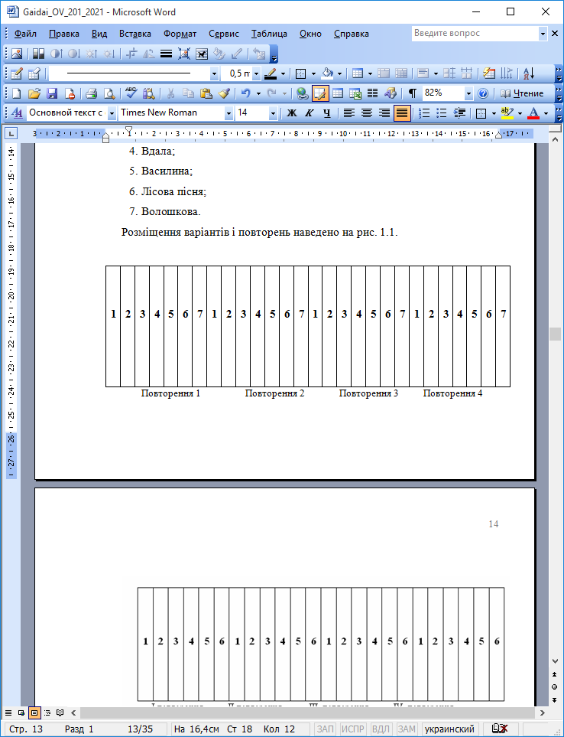
Рис. 2.1. Схема розміщення варінтів у досліді
У досліді площа облікової ділянки – 25 м², повторення 4-х разове.
Технологія вирощування пшениці м’якої озимої у досліді загальноприйнята для зони Північного Лісостепу. Сорти пшениці озимої висівали в оптимальні строки – 20 вересня. Досліджувані сорти висівали у нормі 5,5 млн. шт. схожих зерен на 1 га. Вагову норму висіву сортів пшениці озимої визначали Сіяли пшеницю озиму досліджуваних сортів звичайним рядковим способом з шириною міжряддя 15 см та глибиною загортання 3–4 см. У фазі кінець кущіння пшениці озимої застосовували гербіцид Гроділ Максі, г (0,9 л/га).
Єдність – оригінатор Селекційно-генетичний інститут, закрите акціонерне товариство “Селена”. Сильна пшениця. Висота рослин –77–82 см. Колос циліндричний з зубцями, білого забарвлення, середньої щільності і довжини, має сильний восковий наліт. Маса 1000 насінин – 34,5–36,4 г. Уміст у зерні білку 14–14,5%, клейковини – 28,5–31,0% [40].
Вдала – оригінатор сорту Селекційно-генетичний інститут – Національний центр насіннєзнавства та сортовивчення. Різновидність еритроспермум. Сильна пшениця з вегетаційним періодом 281–292 днів. Середньоранній сорт, середній за висотою (87–91 см). Прапорцевий листок з сильним восковим нальотом на піхві і слабким антоціановим забарвленням вушок. Колос циліндричний, довгий з наявними остюками, білий або солом’яно-жовтий, середній за щільністю, має помірний восковий наліт та наявними. Зернівка червоного забарвлення. Маса 1000 зерен – 41,2–42,2 г. У зерні міститься 13,0–14,0% білку, 26,2–29,3 % клейковини [40].
Василина – оригінатор Інститут рослинництва ім. В.Я. Юр’єва. Різновидність еритроспермум. Сорт середньостиглий, середньорослий (86-93 см). Колос середньої довжини 9–10 см і щільності, веретеноподібний з остюками довжиною 7–8 см. Зерно червоного кольору. Маса 1000 насінин 40–43 г. Зерно містить 28,5–29,8% клейковини, 12,9– 14,0% білка [40].
Лісова пісня – оригінатор Білоцерківська дослідно-селекційна станція Інституту цукрових буряків НААНУ. Середньоранній сорт, різновидністіь еритроспермум. Короткостебловий – 83-88 см висотою. Колос пірамідальний, довгий, остистий, білою кольору, середньої щільності. Зерно чорного кольору. Восковий наліт дуже слабкий на піхві прапорцевого листка і на колосі.
Волошкова – оригінатор сорту Миронівський інститут пшениці ім. В.М. Ремесла НААНУ, Інститут фізіології рослин і генетики Національної академії наук України. Цінна пшениця. Середньостиглий – 282–291 діб. Рослини висотою 90 см. Колос циліндричний з зубцями, нещільний, середньої довжини, білого кольору, із сильним восковим нальотом. Маса 1000 зернин – 41,9–43,6 г. Уміст у зерні білка – 13,9–14,3%, клейковини 29,4–31,4 [40].
Краєвид – оригінатор сорту ННЦ «Інститут землеробства НААНУ». Різновидність – еритроспермум. Середньостиглий сорт. Цінна пшениця. Короткостебловий – 82–87 см. Колос циліндричної форми, з середньою щільністю, довжиною 8–9 см. Зерно червоного кольору з умістом в зерні білку 13,7–14,0%, клейковини 30,5 %. Маса 1000 зерен – 40,6–42,4 г [40].
Сорт Царівна – оригінатор Білоцерківська дослідно-селекційна станція Інституту цукрових буряків НААН. Різновидність – еритроспермум. Сильна пшениця. Середньоранній сорт, середньорослий (94–104 см). Колос пірамідальний, середньої довжини і щільності, остистий, білий. Зернівка червоного забарвлення. Маса 1000 зерен 45–50 г. У зерні міститься білку – 14–14,2%, клейковини – 30,1–31,0% [40].
Протягом вегетаційного періоду сортів пшениці м’якої озимої проведено фенологічні спостереження, обліки, відбір проб, вимірювання і підрахунки за Методикою державного сортовипробування сільськогосподарських культур [43, 44]. Початок фенологічної фази фіксували коли 10-15% рослин вступило у фазу, а за повну – 75%. Тривалість вегетаційного періоду вираховували від дати появи сходів до початку воскової стиглості зернівок. Визначення густоти і кущистості рослин пшениці озимої здійснювали на спеціально закріплених пробних майданчиках (2 рядки по 28 см) у трьох місцях по діагоналі дослідних ділянок у двох несуміжних повтореннях, розмір яких становив 1/6 м². Рослини і стебла пшениці озимої визначали чотири рази за вегетацію: у фазу повних сходів, восени перед припиненням вегетації, навесні після відновлення вегетації, перед збиранням урожайності зерна шляхом відбору пробних снопів та наступного їх лабораторного аналізу.
Показники продуктивності сортів пшениці озимої визначали за методикою Бобро М. А. [42] шляхом відбору у фазі воскової стиглості зерна по 4 проб з 1-єї ділянки у двох повтореннях. На 25 рослинах кожного досліджуваного сорту виміряли висоту рослин, довжину колоса, кількість у колосі колосків та зерен. Потім обмолочували, зважували зерно з 1 колосу і масу 1000 насінин. Лабораторний аналіз відібраних рослин передбачав визначення наступних елементів структури урожаю: висоту стебел, довжину колоса, кількість у колосі колосків та зерен, маса зерна з одного колосу та масу 1000 насінин.
Урожайність сорті пшениці м’якої озимої збирали з кожної дослідної ділянки комбайном SAMPO-500. Далі зважували та враховували поправку на стандартну вологість (14%) і чистоту (100%) зібраного зерна. Під час збирання врожаю молотильний апарат комбайна SAMPO-500 виключали після обмолоту кожної дослідної ділянки, чекали поки зерно повністю висиплеться у мішок, зважували його, відбирали проби для наступного визначення вологості, чистоти насіння, маси 1000 зерен, натури зерна і інших показників якості.
Енергетичний аналіз вирощування досліджуваних сортів визначали за оцінкою витрат затраченої енергії на виробництво зерна порівняно з кількістю акумульованої енергії, що виражена у порівняльних одиницях [45].
Економічну оцінку вирощування досліджуваних сортів проводили з врахуванням цін 2022 р. за загальноприйнятими методами [46]. Витрати на вирощування пшениці озимої визначали за технологічними картами. Чистий прибуток з 1 га визначали як різницю між вартістю врожаю зерна сортів пшениці озимої і витратами на його вирощування, збирання і перевезення
Статистичну обробку експериментальних даних проводили за допомогою комп’ютерних програм використовуючи метод дисперсійного аналізу [46].

РОЗДІЛ 3.
ЕКСПЕРИМЕНТАЛЬНА ЧАСТИНА
3.1. Оцінка сортів пшениці м’якої озимої за формуванням основних елементів продуктивності рослин і структури врожаю
Протягом 2020–2022 рр. нами було проведено оцінювання адаптивності і продуктивності сортів пшениці м’якої озимої, що внесені до Державного реєстру України на 2022 р. Одне з основних значень у формуванні високопродуктивних посівів пшениці м’якої озимої відіграє оптимальна кількість рослин на одиниці площі, що залежить в основному від біологічних особливостей сорту, агротехнології та метеорологічних умов року [47–52].
У результаті проведення польових досліджень встановлено, що досліджувані сорти пшениці озимої сформували площу листкової поверхні у фазу виходу трубку від 51,3 до 58,5 тис м²/га (рис. 3.1).
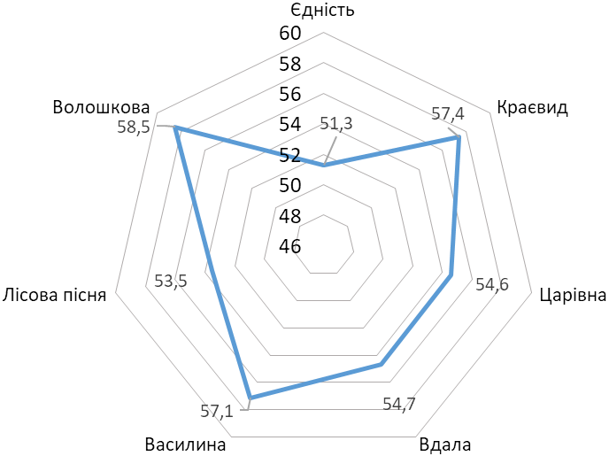
Рис. 3.2. Площа асиміляційної поверхні (тис м²/га) у фазі виходу в трубку сортів пшениці м’якої озимої, середнє за 2020–2022 рр.
Найбільшу площу асиміляційної поверхні у середньому за роки досліджень сформували сорти Василина (57,1 тис м²/га), Краєвид (57,4 тис м²/га) і Волошкова (58,5 тис м²/га).
У результаті проведення польових досліджень встановлено, що досліджувані сорти пшениці озимої сформували від 461 до 492 шт/1м² продуктивних стебел (рис. 3.2).
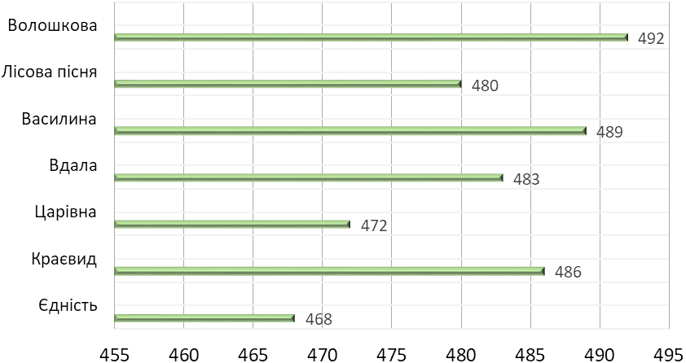
Рис. 3.2. Кількість продуктивних стебел з (шт/м²) перед збиранням пшениці м’якої озимої, середнє за 2020–2022 рр.
Встановлено, що найбільшу кількість продуктивних стебел (486–492 шт./м²) в середньому за 2020–2022 рр. сорти пшениці м’якої озимої Краєвид, Василина і Волошкова. Це на 18–24 шт./м² більше порівняно із сортом Єдність. Зазначене можна пояснити більш високою стійкістю до несприятливих умов перезимівлі, кращим рівнем виживанням рослин протягом вегетації.
За результатами проведених нами 3-річних досліджень установлено, що досліджувані сорти пшениці м’якої озимої сформували висоту від 71,2 до 93,5 см (рис. 3.3).
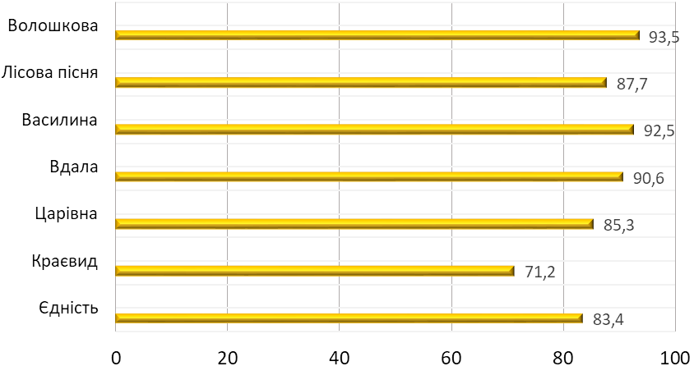
Рис. 3.3. Висота рослин (см) сортів пшениці озимої,
середнє за 2020–2022 рр.
Найвищими сформувалися рослини сортів пшениці озимої Василина (92,5 см) і Волошкова (93,5 см). Дещо меншу висоту сформував сорт Вдала – 90,6 см, що на 2,9 см менше порівняно із сортом Волошкова. Серед досліджуваних сортів найменшими за висотою виявився сорт Краєвид – 71,2 см, що на 14,1–22,3 см менше порівняно із рештою сортів пшениці озимої.
Регулювання лише густоти стеблостою посівів пшениці озимої та висоти рослин не завжди може забезпечити високий рівень урожайності зерна [53–55]. З метою збільшення урожайності зерна пшениці озимої потрібно збільшувати також довжину і озерненість колосу, що суттєво залежать від не лише від біологічних особливостей сорту, але й технології їх вирощування [56–60].
За результатами проведених впродовж 2020–2022 рр. досліджень визначено, що сорти пшениці м’якої озимої сформували довжину колосу від 9,1 до 12,6 см (рис. 3.4). Найвищими довжину колосу сформували рослини сортів пшениці озимої Василина (11,8 см), Краєвид (12,0 см) і Волошкова (12,6 см). Дещо меншу довжину колосу сформував сорт Вдала – 11,0 см, що на 0,8–1,6 см менше порівняно із зазначеними вище сортами.
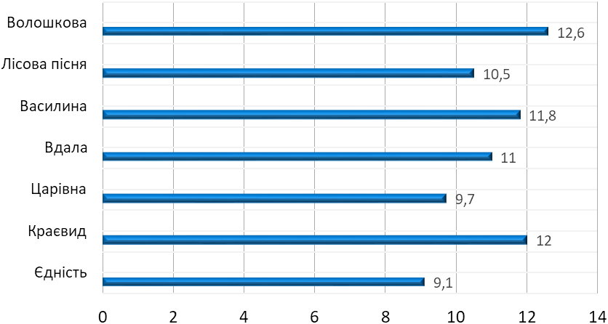
Рис. 3.4. Довжина колосу (см) сортів пшениці озимої,
середнє за 2020–2022 рр.
За результатами проведених нами досліджень установлено, що сорти пшениці м’якої озимої сформували у колосі кількість колосків від 13,2 до 17,3 шт, кількість зерен у колосі від 23,1 до 28,3 (рис. 3.5).
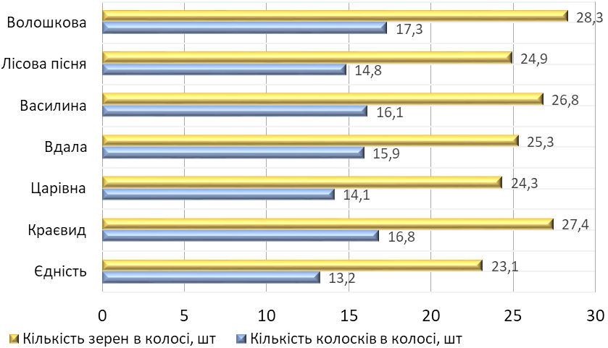
Рис. 3.5. Кількість колосків і зерен у колосі (шт/колос) сортів пшениці озимої, середнє за 2020–2022 рр.
Нами досліджено, що найбільшу кількість колосків у колосі було сформовано у сортів Василина (16,1 шт), Краєвид (16,8 шт), і Волошкова (17,3 шт), що на 2,9–4,1 шт перевищує сорт Єдність. Дещо меншу кількість колосків у одному колосі пшениці озимої зафіксовано у сортів Царівна (14,1 шт), Лісова пісня (14,8 шт) і Вдала (15,9 шт). Найменшу кількість колосків у колосі пшениці озимої було сформовано у сорту Єдність (13,2 г).
Однак продуктивність пшениці озимої визначається не тільки показником кількості колосків у колосі. Ще одним важливим елементом структури врожаю пшениці озимої є кількість зерен у колосі, що суттєво залежить від метеорологічних умов досліджуваного року, сортових особливостей і технології вирощування. Найбільшою озерненістю колоса вирізнялися сорти пшениці озимої Василина (26,8 шт), Краєвид (27,4 шт), і Волошкова (28,3 шт), що на 3,6–5,2 шт перевищує сорт Єдність. Найменшу кількість зерен у колосі в середньому за роки досліджень сформував сорт Єдність – 23,1 шт./колос.
Продуктивність колоса пшениці озимої значно залежить і від маси зерна з 1 колосу. За результатами проведених впродовж 2020–2022 рр. досліджень визначено, що сорти пшениці м’якої озимої сформували цей показник від 0,91 г до 1,25 г (рис. 3.6).
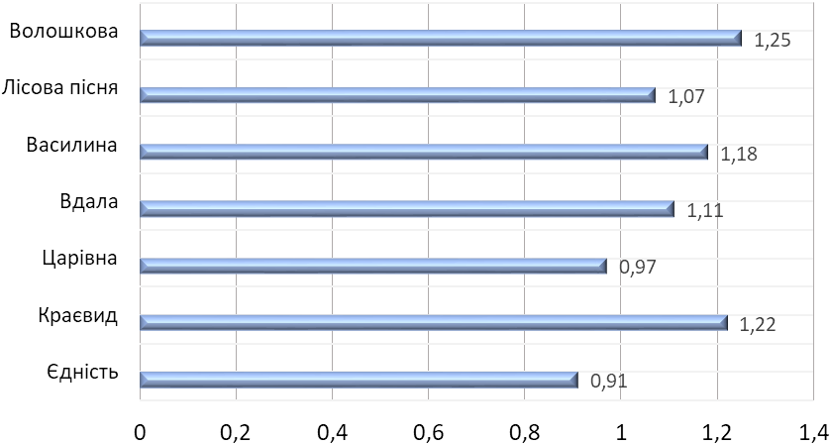
Рис. 3.6. Маса зерна з 1 колосу (г) залежно від сорту пшениці озимої,
середнє за 2020–2022 рр.
Нами досліджено, що найбільш продуктивний колос було сформовано у сортів Василина (1,18 г), Краєвид (1,22 г), і Волошкова (1,25 г), що на 29,7–37,3% перевищує сорт Єдність. Дещо меншу масу зерна з 1 колосу пшениці озимої зафіксовано у сортів Царівна (0,97 г), Лісова пісня (1,07 г) і Вдала (1,11 г). Найменшу масу зерна з 1 колосу пшениці озимої було сформовано у сорту Єдність (0,91 г).
На завершальних етапах органогенезу росту і розвитку рослин пшениці озимої найвищий рівень урожайності зерна можна досягти за рахунок більш кращої виповненості зерна, що характеризується масою 1000 зерен. Доведено, що крупність зерна є добре вираженою сортовою ознакою, тому сорти пшениці озимої характеризуються певною масою 1000 зерен. За результатами проведених нами досліджень установлено, що сорти пшениці м’якої озимої сформували масу 1000 зерен від 40,3 г до 47,2 г (рис. 3.7).
Нами досліджено, що сорти Василина (45,8 г), Краєвид (46,5 г), і Волошкова (47,2 г) у середньому за роки досліджень сформували найбільш важче зерно, що на 5,5–6,9 г перевищує сорт Єдність. Дещо меншу масу 1000 зерне пшениці озимої зафіксовано у сортів Царівна (43,1 г), Лісова пісня (44,6 г) і Вдала (45 г). Найменшим цей показник був у сорту Єдність – 40,3 г.
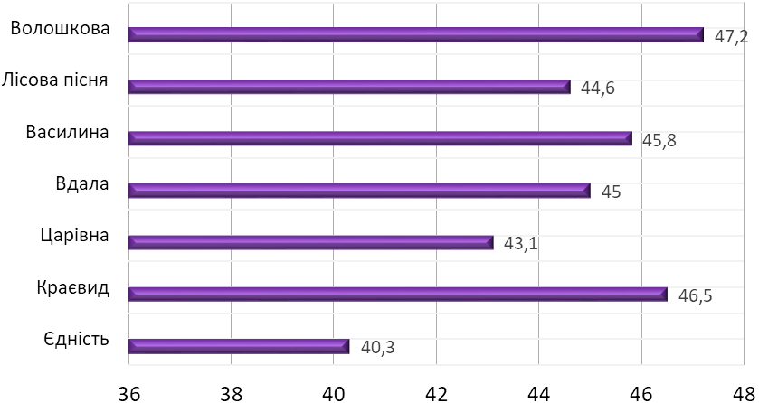
Рис. 3.7. Маса 1000 зерен (г) залежно від сорту пшениці озимої,
середнє за 2020–2022 рр.

3.2. Урожайність зерна сортів пшениці м’якої озимої
Сортові особливості значною мірою обумовлюють рівень урожайності пшениці озимої, частка яких за 25–30 останніх років може становити 45–50%. Отже, важливим чинником підвищення урожайності зерна пшениці озимої є оптимізація сортового складу з врахуванням ґрунтово-кліматичних умов, генетичних особливостей сортів і агротехнології. Нами установлено, що урожайність зерна пшениці озимої коливалася залежно від потенціалу продуктивності досліджуваних сортів (табл. 3.1). Досліджено, що найвищу урожайність зерна сортами пшениці озимої було сформовано у 2021 році, яка варіювала від 4,83т/га (сорт Єдність) до 7,15 т/га (сорт Волошкова). Найнижчі рівні урожайності зерна (4,03–5,71 т/га) залежно від досліджуваного сорту було отримано у 2022 році, що на 0,8-1,4 т/га менше у порівнянні з 2021 роком. За вирощування сорту пшениці м’якої озимої Царівна отримано урожайність зерна у середньому за три роки досліджень (2020–2022 рр.) на рівні 4,69 т/га, що більше на 0,38 т/га у порівнянні із сортом пшениці Єдність.
Таблиця 3.1.
Урожайність зерна сортів пшениці м’якої озимої, 2020–2022 рр.
Сорти | Урожайність, т/га
Сорти | 2020 р. | 2021 р. | 2022 р. | середня
Єдність | 4,06 | 4,83 | 4,03 | 4,31
Краєвид | 5,77 | 7,04 | 5,57 | 6,13
Царівна | 4,42 | 5,25 | 4,39 | 4,69
Вдала | 5,29 | 6,7 | 4,87 | 5,62
Василина | 5,68 | 6,79 | 5,61 | 6,03
Лісова пісня | 5,02 | 5,98 | 4,98 | 5,33
Волошкова | 5,89 | 7,15 | 5,71 | 6,25
НІР ₀₅ 2020 р. – 0,26 т/га; 2021 р. – 0,23 т/га; 2022 р. – 0,20

За вирощування сорту пшениці м’якої озимої Лісова пісня отримано урожайність зерна – 5,33 т/га. Це більше на 1,02 т/га у порівнянні з сортом Єдність. Вирощування сорту пшениці м’якої озимої Вдала забезпечує формування урожайності зерна на рівні 5,62 т/га. Це більше на 1,31 т/га у порівнянні з сортом Єдність. За вирощування сортів пшениці м՚якої озимої Василина, Краєвид і Волошкова сформовано урожайність зерна – 6,03–6,25 т/га, що більше на 1,72–1,94 т/га порівняно з сортом пшениці Єдність с Слід зазначити, що усі досліджувані сорти забезпечили достовірне збільшення урожайності зерна, тому що приріст на усіх дослідних ділянках перевищує НІР₀₅.
У середньому за 2020–2022 роки досліджень визначено, що найвищі показники якості зерна сформували сорти пшениці озимої, де уміст білка та сирої клейковини в ньому становив 12,1–13,5% і 21,6–25,4% відповідно, натура зерна – 765–778,3 г/л (табл. 3.3). Найвищі показники білка в середньому за три роки сформувалися у таких досліджуваних сортів, як Василина (13,3 %), Краєвид (13,4 %), і Волошкова (13,5 %). Дещо менші показники умісту білка у зерні пшениці озимої зафіксовано у сортів Царівна (12,5 %), Лісова пісня (12,7 %) і Вдала (13,0 %). Найменший уміст білка в зерна пшениці озимої був сформований у сорту Єдність (12,1 %).
Найвищі показники умісту сирої клейковини в середньому за три роки сформувалися у таких досліджуваних сортів, як Краєвид (24,9 %), Василина (25,2 %) і Волошкова (25,4 %). Дещо менші показники умісту сирої клейковини у зерні пшениці озимої зафіксовано у сортів Царівна (23,4 %), Лісова пісня (23,6 %) і Вдала (24,2 %). Найменший уміст сирої клейковини зерна пшениці озимої був сформований у сорту Єдність (21,6 %).
Таблиця 3.2.
Показники якості зерна сортів пшениці м’якої озимої, середнє 2020–2022 рр.
Сорти | Уміст білка, % | Уміст сирої клейковини, % | Натура зерна, г/л
Єдність | 12,1 | 21,6 | 765,2
Краєвид | 13,4 | 24,9 | 778,3
Царівна | 12,5 | 23,4 | 773,5
Вдала | 13,0 | 24,2 | 775,9
Василина | 13,3 | 25,2 | 777,5
Лісова пісня | 12,7 | 23,6 | 774,2
Волошкова | 13,5 | 25,4 | 779,4

Натура є важливим показником фізичної якості зерна пшениці м’якої озимої. Найбільшу натуру зерна пшениці озимої отримано при вирощуванні сортів Василина (777,5 г/л), Краєвид (778,3 г/л), і Волошкова (779,4 г/л). Дещо менші показники натури зерна пшениці озимої зафіксовано у сортів Царівна (773,5 г/л), Лісова пісня (774,2 г/л) і Вдала (775,9 г/л). Найменша натура зерна пшениці озимої була сформована у сорту Єдність (765,2 г/л).

3.2.3. Енергетична ефективність вирощування сортів пшениці озимої
Технології вирощування пшениці озимої передбачають значне збільшення енерговитрат на пестициди, добрива, техніку та ін. Раціональне використання енергії є однією із найбільш важливих умов підвищення виробництва рослинницької продукції. Енергетичний аналіз дає можливість оцінити ефективність ресурсо- і енергозберігаючих технологій у рослинництві, зокрема використання пестицидів, добрив, палива, насіння і техніки [61]. Енергетичний аналіз – це оцінка витрат затраченої енергії на виробництво продукції порівняно з кількістю акумульованої енергії, що виражена у порівняних одиницях. Нами було здійснено енергетичну оцінку вирощування сортів пшениці озимої залежно від їх толерантності до збудників хвороб. Дані наведено в таблиці 3.3.
Таблиця 3.3.
Енергетична ефективність вирощування сортів пшениці озимої,
2020–2022 рр.
Варіант досліду | Урожай-ність т/га | Енергія акумульова-на в урожаї | Енерговитрати на одержання врожаю | Коефіцієнт енергетичної ефективності (КЕЕ)
Варіант досліду | Урожай-ність т/га | МДж/га |  | Коефіцієнт енергетичної ефективності (КЕЕ)
Єдність | 4,31 | 70907 | 41310 | 1,72
Краєвид | 6,13 | 100850 | 41310 | 2,44
Царівна | 4,69 | 77159 | 41310 | 1,87
Вдала | 5,62 | 92459 | 41310 | 2,24
Василина | 6,03 | 99204 | 41310 | 2,40
Лісова пісня | 5,33 | 87688 | 41310 | 2,12
Волошкова | 6,25 | 102824 | 41310 | 2,5

Аналіз результатів енергетичної оцінки свідчить, що вирощування сортів озимої пшениці забезпечує можливість отримати енергії акумульованої в урожаї від 70907 до 102824 МДж. Коефіцієнт енергетичної ефективності зростає від 1,72 до 2,5 одиниці. При вирощуванні сорту пшениці озимої Царівна енергія акумульована у врожаї зерна становить 77159 МДЖ, що на 6252 МДЖ більше порівняно вирощуванням сорту Єдність. Коефіцієнт енергетичної ефективності при цьому становить 1,87 одиниці. При вирощуванні сорту пшениці озимої Лісова пісня енергія акумульована у врожаї зерна становить 87688 МДЖ, що на 16718 МДЖ більше порівняно вирощуванням сорту Єдність. Коефіцієнт енергетичної ефективності при цьому становить 1,87 одиниці. Вирощування сорту Вдала забезпечує збільшення енергії акумульованої в урожаї зерна до 102824 МДж, що на 21552 МДЖ більше, порівняно із сортом Єдність. Коефіцієнт енергетичної ефективності при цьому зростає до 2,24 одиниці. Вирощування сортів Краєвид, Василина і Волошкова забезпечує збільшення енергії акумульованої в урожаї зерна до 99204–102824 МДж, що на 28297–31917 МДЖ більше, порівняно із сортом Єдність. Коефіцієнт енергетичної ефективності при цьому зростає до 2,4–2,5 одиниці.

3.2.4. Економічна ефективність вирощування сортів пшениці озимої
Економічна ефективність вирощування сортів пшениці озимої захисту залежить від урожайності зерна і витрат на її отримання. Економічна ефективність оцінюється показниками: вартість вирощеної продукції, чистий прибуток, собівартість одиниці продукції, рівень рентабельність виробництва. Витрати на вирощування пшениці озимої визначали за технологічними картами. Чистий прибуток з 1 га визначали як різницю між вартістю врожаю зерна і витратами на його вирощування врожаю, збір і перевезення. Завершальним показником економічної ефективності вирощування пшениці озимої є рентабельність [62-63]. Результати оцінки економічної ефективності вирощування сортів пшениці озимої наведено у таблиці 3.4. Аналіз отриманих даних свідчить, що вирощування сортів пшениці озимої дає можливість отримати чистого прибутку від 8843 до 18058 грн. При вирощуванні сорту пшениці озимої Царівна умовно чистий прибуток становить 10648 грн, що на 1805 грн більше порівняно вирощуванням сорту Єдність. Рівень рентабельності при цьому становить 92 %.
Таблиця 3.4.
Економічна ефективність вирощування сортів пшениці озимої,
2020-2022 рр.
Варіант досліду | Показники
Варіант досліду | Урожайність, т/га | Вартість врожаю, грн. | Витрати, грн. | Умовно чистий прибуток, грн. | Собівартість, грн./т | Рівень рента-бельності, %
Єдність | 4,31 | 20473 | 11630 | 8843 | 2698 | 76
Краєвид | 6,13 | 29118 | 11630 | 17488 | 1897 | 150
Царівна | 4,69 | 22278 | 11630 | 10648 | 2480 | 92
Вдала | 5,62 | 26695 | 11630 | 15065 | 2069 | 130
Василина | 6,03 | 28643 | 11630 | 17013 | 1929 | 146
Лісова пісня | 5,33 | 25318 | 11630 | 13688 | 2182 | 118
Волошкова | 6,25 | 29688 | 1630 | 18058 | 1861 | 155

При вирощуванні сорту пшениці озимої Лісова пісня умовно чистий прибуток становить 13688 грн, що на 4845 грн більше порівняно вирощуванням сорту Єдність. Рівень рентабельності при цьому становить 118 %. Вирощування сорту Вдала забезпечує збільшення умовно чистого прибутку до 15065 грн, що на 6222 грн більше, порівняно із сортом Єдність. Рівень рентабельності при цьому зростає до 130%. Вирощування сортів Краєвид, Василина і Волошкова забезпечує збільшення умовно чистий прибуток до 17031–18058 грн, що на 8170–9215 грн більше, порівняно із сортом Єдність. Рівень рентабельності при цьому зростає до 145–155 %.

ВИСНОВКИ
1. Одним з основних напрямів селекційної роботи є створення сортів пшениці м’якої озимої з високою адаптивністю та продуктивністю.
2. Впродовж 2020–2022 рр. було проведено оцінювання продуктивності сортів пшениці м’якої озимої в умовах Північного Лісостепу.
3. Максимальну площу листків пшениці озимої сформовано у фазу виходу в трубку – 51,3–58,5 тис. м²/га. Найбільшу площу асиміляційної поверхні у зазначену фазу сформували сорти пшениці озимої Василина (57,1 тис м²/га), Краєвид (57,4 тис м²/га) і Волошкова (58,5 тис м²/га).
4. Серед сортів пшениці м’якої озимої найвищу продуктивність забезпечують сорти Краєвид, Василина і Волошкова за оптимальної кількості продуктивних стебел – 486–492 шт./м², кількості зерен з одного колоса 26,8–28,3 та маси зерна з колосу – 0,18–1,25 г.
5. Максимальну масу 1000 зерен було сформовано сортами пшениці озимої Краєвид, Василина і Волошкова – 45,8–47,2 г, при цьому натура зерна становить – 777,5–779,4 г/л.
5. Найвищу урожайність зерна (6,03–6,25 т/га) було отримано при вирощуванні толерантних сортів пшениці озимої Краєвид, Василина і Волошкова, де приріст підвищується на 1,72–1,94 т/га порівняно із сортом Єдність.
6. Зерно найвищої якості отримано при вирощуванні сортів пшениці м’якої озимої Краєвид, Василина і Волошкова Наталка, уміст білка в якому становить 13,3–13,5% та сирої клейковини – 24,9–25,4%.
7. Вирощування сортів Краєвид, Василина і Волошкова забезпечує збільшення енергії акумульованої в урожаї зерна до 99204–102824 МДж, що на 28297–31917 МДЖ більше, порівняно із сортом Єдність. Коефіцієнт енергетичної ефективності при цьому зростає до 2,4–2,5 одиниці.

8. Вирощування сортів Краєвид, Василина і Волошкова забезпечує збільшення умовно чистий прибуток на 17031–18058 грн більше, порівняно із еталонним сортом. Рівень рентабельності при цьому зростає до 145–155 %. Собівартість отриманої продукції знижується на 769–837 грн, порівняно з еталонним сортом Єдність.

ПРОПОЗИЦІЇ ВИРОБНИЦТВУ
Впровадження адаптивних і високопродуктивних сортів Краєвид, Волошкова, Василина аграрними підприємствами забезпечить отримання високих врожаїв зерна (6,03–6,25 т/га), а також забезпечить вирішення продовольчої безпеки країни та її економічної незалежності, що особливо актуально за сучасних умов.

СПИСОК ВИКОРИСТАНИХ ДЖЕРЕЛ
1. Тимощук Т. М., Котельницька Г. М., Дереча І. М., Овсійчук Є. М. Оцінювання сортів пшениці озимої за продуктивністю. Ефективність агротехнологій Житомирщини: ІІ-а Всеукр. наук.-практ. конф. (м. Житомир, ЖАТК, 17−18 листопада 2022 р.). Житомир : ЖАТК, 2022. С. 40–42.
2. Тимощук Т. М., Котельницька Г. М., Тишковський В.В., Дереча І.М., Сорт, як чинник формування високопродуктивних агроценозів. Теорія і практика розвитку агропромислового комплексу та сільських територій : матеріали XXII Міжнародного науково-практичного форуму, 5–7 жовтня 2021 р.: у 2 Т. Львів: АТБ, 2021. Т.1. С. 374–376.
3. Тимощук Т. М., Котельницька Г. М., Дереча І.М., Овсійчук Є.М. Забур’яненість і продуктивність агрофітоценозу пшениці озимої залежно від застосування гербіцидів. Science, actual trends and perspectives of development : Abstracts of VII International Scientific and Practical Conference, November 01 – 03, 2021, Budapest, Hungary. C. 25–28.
4. Босюк І.М. Моніторинг поширення токсиноутворюючих мікроміцетів зерна пшениці озимої в агроекологічних умовах Полісся : Наука. Молодь. Екологія – 2010 : зб. тез доповідей VI Всеукр. наук.-практ. конф. студентів, аспірантів та молодих вчених (м. Житомир, 26–28 травня 2010 р.). Житомир: Вид-во ЖДУ ім. І. Франка, 2010. С. 288.
5. Тимощук Т.М., Чайка О.В., Ничипорук В.В., Орищук О.С., Ничипорук О.О. Сорт як фактор формування стійких агроценозів жита озимого. Вісник СНАУ. Сер. Агрономія і біологія. 2013. Вип. 3 (25). С. 218–221.
6. Яшовський І.В. Екологічні основи добору сортів. Наукові основи введення зернового господарства; за ред. В.Ф. Сайка. Київ : Урожай, 1994. С. 111–120.
7. Хоменко Л.О. Фізіологічні аспекти селекції пшениці озимої на адаптивність. Вісник аграрної науки. 2020. №10 (811). С. 33–38.
8. Бурденюк- Тарасевич Л. А. Результати та перспективи селекції озимої м’якої пшениці на підвищену адаптивність для умов Лісостепу і Полісся України. Наук.-техн. бюл. Мирон. ін-ту пшен. ім. В. М. Ремесла. 2007. Вип. 6–7. С. 48–56.
9. Єльніков М. І., Грідін М. М., Глухова Н. А., Зв’ягін А. Ф. Стан та перспективи розвитку селекції пшениці озимої з підвищеним рівнем адаптивності та якості в Лісостепу України. Наук.-техн. бюл. Мирон. ін-ту пшен. ім. В. М. Ремесла. 2008. Вип. 8. С. 155–164.
10. Ковалишина Г.М. та ін. Характеристика сортів пшениці озимої за стійкістю проти збудників хвороб і шкідників. Селекція та насінництво. 2016. №. 1. С. 50–56.
11. Біляєва І.М. Динаміка ураження сортів озимої м’якої пшениці бурою іржею і втрати урожайності від патогена за різної вологозабезпеченості рослин Зрошувальне землеробство. 2009. Вип. 51. С. 111–115.
12. Мельникова Л.П. та ін. Борошниста роса та створення стійкого проти неї селекційного матеріалу озимої пшениці. Наук.-техніч. бюл. Мирон. ін.-ту пшениці. 2006. Вип. 5. С. 60–72.
13. Федоренко В.П. Ретьман С.В. Чотири основоположних принципи. Захист і карантин рослин. 2004. № 1. С. 3–5.
14. Ретьман С.В Михайленко. С.В., Шевчук О.В. Озима пшениця: Захист посівів від хвороб. Карантин і захист рослин. 2008. № 11. С. 1–4.
15. Федоренко В.П. Інтегрований захист сільськогосподарських культур в Україні. Інтегрований захист рослин на початку 19 століття: Матеріали міжн. наук.-практ. конф. Київ, 2004. С. 3–28.
16. Ковалишина Г. М., Дмитренко Ю. М., Демидов О. А., Муха Т. І., Мурашко Л. А. Результати селекції пшениці озимої на стійкість проти основних збудників хвороб в Миронівському інституті пшениці. Науковий вісник НУБіП. 2018, № 394. С. 14–22
17. Орлюк А. П. Генетика з основами селекції : [Монографія]. Херсон : Айлант, 2012. 436 с.
18. Селекція пшениці озимої м’якої / В.С. Кочмарський, В.В. Кириленко; за ред. В.С. Кочмарського. Миронівський інститут пшениці імені В.М. Ремесла НААН України (1912–2012). Миронівка, 2012. 816 с.
19. Селекція і насінництво пшениці озимої / Н.І. Рябчун, М.І. Єльніков, А.Ф. Звягін; за ред. В.В. Кириченка // Спеціальна селекція і насінництво польових культур. Харків, 2010. С. 4–51.
20. Литвиненко М.А. Реалізація генетичного потенціалу. Проблеми продуктивності та якості зерна сучасних сортів пшениці озимої. Насінництво. 2010. № 6(90). С. 1–6.
21. Ковалишина Г. М. Стійкість сортів пшениці озимої проти хвороб. Захист і карантин рослин. 2014. Вип. 60. С. 151 – 158.
22. Ковалишина Г. М., Демидов О. А., Муха Т. І., Мурашко Л. А., Заїма О. А. Миронівські сорти пшениці озимої з груповою стійкістю проти хвороб для Лісостепу України. Наукові доповіді НУБіП. 2016. № 5. С.23–34.
23. Довідник із захисту рослин / Л. І. Бублик, Г.І. Васечко, В.П. Васильєв та ін.; За ред. М.П. Лісового. Київ : Урожай, 1999. 744 с.
24. Тимощук Т. М., Котельницька Г. М., Гурманчук О. В., Серба І. В., Юрчик Р. В., Шульга О. В. Контроль збудників фузаріозу колосу пшениці озимої за використання сучасних фунгіцидів Наукові горизонти. Scientific Horizons. 2020. №8(93). С. 112–118.
25. Тимощук Т. М., Трембіцький В. А., Бачинська Н. М., Дереча І. М. Моніторинг поширення токсиноутворюючих мікроміцетів зерна пшениці озимої в умовах Полісся.. Вісник Житомирського національного агроекологічного університету. 2014. № 2 (1). С. 87–93.
26. Оптимізація інтегрованого захисту польових культур: довідник / Ю. Г. Красиловець та ін. ; за ред. В. В. Кириченка, Ю. Г. Красиловця. Харків : Магда LTD, 2006. 252 с.
27. Марютін Ф. М., Білик М. О., Пантєлєєв В. К. Фітопатологія : навч. посіб. Харків : Еспада, 2008. 552 с.
28. Ретьман С. В., Шевчук О. В. Абіотичні чинники та розвиток септоріозу листя. Карантин і захист рослин. 2009. № 12. С. 2–3.
29. Назаренко М. М. Продуктивність сучасних сортів пшениці озимої в умовах підзони Півночі Степу України. Аграрні інновації. 2020. 4. С. 120–125.
30. Литвиненко М. А., Пташенчук О. М. Ефективне рішення проблем поєднання скоростиглості, високої продуктивності та морозостійкості у сортів озимої м’якої пшениці Знахідка одеська . Збірник наук. пр. СГІ НЦЦС. 2004. Вип. 6 (46). Ч. 2. С. 9–11.
31. Пірич А. В., Булавка Н. В., Ковалишина Г. М., Дергачов О. Л., Гуменюк О. В. Особливості росту та розвитку рослин на ранніх етапах у ряду миронівських сортів пшениці озимої м’якої та їхній зв'язок із морозостійкістю та урожайністю. Наукові доповіді НУБіП України. 2018. № 5 (75), С. 15–24.
32. Дереча О.А., Дажук М.А., Ключевич М.М., Тимощук Т.М. Ефективність обробки посівів озимої пшениці біопрепаратами в різних екологічних умовах Полісся України. Вісник. ДААУ. 1999. № 1–2. С. 27–31.
33. Панченко Т.В. Лозінський М.В., Коваленко Р.В. Оцінка сортів озимої пшениці за густотою рослин та густотою продуктивного стеблестою в умовах дослідного поля ННДЦ БНАУ. Агробіологія. 2012. Вип. 7(91). С. 106–110.
34. Улич О.Л. Екологічна спроможність новозареєстрованих сортів пшениці озимої м’якої. Вісник аграрної науки. 2015. № 1. С. 51–55.
35. Животков Л.О., Шелепов В.В., Коломієць Л.А., Чебаков М.П. Завдання, методи і результати селекції інтенсивних сортів озимої пшениці. Генетика і селекція в Україні на межі тисячоліть. Київ : Логос, 2001. С. 394–397.
36. Петренкова В. П., Рабінович С. В., Черняєва І. М., Чорнобай Л. М. Генетична стійкість озимої та ярої пшениці до листкових хвороб. Селекція і насінництво. 2004. Вип. 88. С. 116–126.
37. Тимощук Т. М., Котельницька Г. М., Дунаєвська А.В. Роль сорту у захисті рослин від хвороб за органічного виробництва. Органічне виробництво і продовольча безпека: IХ Міжн. наук.-практ. конф. (27-28 травня 2021 р., м. Житомир). Житомир: Поліський національний університет, 2021. С. 289–293.
38. Афанасьєва О. Г., Бойко І. А., Соколовська М. П., Довгаль З. Д. Джерела групової стійкості озимої пшениці проти збудників листкових хвороб та церкоспорельозної гнилі. Карантин і захист рослин. 2010. № 12. С. 2–4.
39. Ковалишина Г. Стійкість Миронівських сортів. Захист рослин. 2002. № 7. С. 7–8.
40. Державний реєстр сортів рослин, придатних для поширення в Україні на 2021 рік / Міністерство аграрної політики та продовольства України. Київ, 2021. С. 43–45.
41. Методика проведення експертизи та державного випробування сортів рослин зернових, круп’яних та зернобобових культур. Охорона прав на сорти рослин. Офіційний бюлетень. Київ, 2003. Т. 2 Част. 3. С. 191-204.
42. Методика державного сортовипробування сільськогосподарських культур. Вип. 1-й. Загальна частина. Київ, 2000. 100 с.
43. Методика проведення кваліфікаційної експертизи сортів рослин на придатність до поширення в Україні. Загальна частина. Український інститут експертизи сортів рослин; укл. Ткачик С.О., Лещук Н.В., Присяжнюк О.І. Вінниця, 2016. 120 с.
44. Рослинництво: лабораторно-практичні заняття / М.А. Бобро, С.П. Танчик, Д.М. Алімов. Київ: Урожай, 2001. 388 с.
45. Медведовський О.К., Іваненко І. П. Енергетичний аналіз інтенсивних технологій в сільськогосподарському виробництві. Київ: Урожай, 1988. 208 с.
46. Дослідна справа у агрономії: навч. посібн: кн. 1. Теоретичні аспекти дослідної справи / за ред. А.О. Рожкова. Харків : Майдан, 2016. 316 с.
47. Ткачук В.П., Тимощук Т.М. Вплив строків сівби на продуктивність пшениці озимої. Вісник аграрної науки. 2020, № 3, С. 38–44. DOI: https://doi.org/10.31073/agrovisnyk202003-05.
48. Кирилюк В. П., Тимощук Т. М., Котельницька Г. М., Барладюга В. П., Долід Д. Є. Запаси продуктивної вологи та урожайність культур сівозміни залежно від систем основного обробітку ґрунту та удобрення. Scientific Horizons. 2020. №7(92). С. 141–148
49. Мойсієнко В. В., Тимощук Т. М., Назарчук О. П., Дяков Т. В. Оптимізація елементів технології вирощування гібридного жита в умовах Полісся. Вісник ПДАА. 2021. № 3. С. 67–74. doi: 10.31210/visnyk2021.03.08
50. Власюк О. С., Тимощук Т.М. Ефективність мікробних препаратів залежно від удобрення ячменю ярого. Scientific Horizons. 2018. №1 (64). С. 15–22. doi:10.33249/2663-2144-2018-64-1-15-22 .
51. Квасніцька Л. С., Молдован В.Г., Тимощук Т. М. Короткоротаційні сівозміни з бобовими культурами в умовах достатнього зволоження Правобережного Лісостепу. Вісник ЖНАЕУ. 2015. № 2 (50), т. 1. С. 239–247.
52. Чайка О. В., Лапа С. В., Тимощук Т.М., Грицюк Н. В. Дослідження ефективності застосування біопрепарату Мікро-1 проти хвороб ячменю ярого в умовах Полісся. ScienceRise: Biological Science. 2017. № 2 (5) С. 34–37
53. Ткачук В. П., Тимощук Т. М., Грицюк Н.В., Котельницька Г. М. Вплив строків сівби і норм висіву на забур’яненість і продуктивність агрофітоценозу ячменю озимого. Вісник ЛНАУ. 2018. № 22 (2). С. 29–33.
54. Кирилюк В. П., Тимощук Т. М., Котельницька Г. М. Вплив систем основного обробітку грунту та удобрення на продуктивність ячменю ярого Scientific Horizons. 2019. №9 (82). С. 36–44.
55. Орловський М. Й., Тимощук Т. М., Конопчук О. В., Войцехівський В. І., Дідур І. М. Вплив елементів технології вирощування на продуктивність пшениці озимої в умовах Західного Полісся України. Scientific Horizons. 2019. №11 (84). С. 77–85. doi: https://doi.org/10.33249/2663-2144-2019-84-11-77-85
56. Тимощук Т. М., Котельницька Г. М. Бондар С. О., Рейстровий В. С. Фунгіцидний контроль мікозів ячменю ярого. Міжн. наук.-практ. конф. ф-ту захисту рослин ХНАУ ім. В.В. Докучаєва, присв. 130-річчю з дня народження академіка ВАСГНІЛ, член-кор. НАНУ, д.б.н., професора, фундатора та першого декана ф-ту Т. Д. Страхова (29−30 жовт. 2020 р., м. Харків), Харків, 2020. С. 151–153.
57. Тимощук Т.М., Чайка О.В. Фітосанітарний стан і продуктивність агроценозу ячменю ярого залежно від технологічних прийомів його вирощування. Вісник ХНАУ ім. В.В. Докучаєва. 2010. №5. С. 131–134.
58. Чайка О.В., Ключевич М.М., Тимощук Т.М., Рябчук П.О. Поширення і шкідливість грибних хвороб ячменю ярого в умовах Полісся. Зб. наук. праць ВНАУ. 2014. Вип. 9 (49). С. 144–151.
59. Чайка О.В., Дереча О.А., Тимощук Т.М. Вплив технологічних прийомів на фітосанітарний стан, урожайність та якість ячменю ярого в умовах Полісся. Вісник ЖНАЕУ. 2010. № 1. С. 130–139.
60. Тогачинська О. В., Тимощук Т. М. Оцінка технологій вирощування пшениці озимої за еколого-агрохімічними показниками темно-сірого опідзоленого ґрунту. Вісник Полтавської державної аграрної академії. 2017. № 3. С. 11–17, С. 78–83.
61. Основи екологічно безпечного застосування пестицидів у інтегрованих системах захисту с.-г. культур від шкідливих організмів агробіоценозів Дереча О.А., Ключевич М.М., Бакалова А.В., Грицюк Т.М., Плотницька Н.М., Клименко Т.В., Радько В.Г., Тимощук Т. М. Житомир: ЖНАЕУ, 2018, 232 с.
62. Грицюк Н.В., Тимощук Т.Н., Дереча А.А. Влияние агротехнических приемов на вредоносность церкоспореллеза озимой пшеницы. Protecţia Plantelor în Agricultura Convenţială şi Ecologică : Materialele conferinţei internaţionale ştiinţifice : În numele Proiectului "Consolidarea capacităţilor regionale pentru aplicarea tehnologiilor ecologice în sistemele integrate de gestionare a dăunătorilor", (10–12 decembrie 2018) Chișinău, Republica Moldova : Biotehdesign, 2018. P. 105–108.
63. Грицюк, Н. В., Плотницька Н. М., Тимощук Т. М., Довбиш Л. Л., Бондарева Л. М. Вплив обробітків грунту на забур'яненість посівів пшениці озимої в умовах Полісся України. Scientific Horizons. 2020. №5(90). С. 15–21. doi: 10.33249/2663-2144-2020-90-5-15-21
64. Тимощук Т.М., Дереча О.А., Дажук М.А. Ефективність систем захисту насіннєвих посівів озимої пшениці від шкідливих організмів в умовах Полісся України. Вісник Сумського ДАУ. Сер. “Агрономія. Біологія”. 2004. Вип. 1 (8). С. 152–155.

